**实验4 数据操纵**

**一、实验目的**

1．掌握查看、重命名及删除用户定义的数据类型；

2．掌握如何向表中添加、删除及修改数据。

**二、实验步骤**

练习 1：创建用户自定义的数据类型

1. 在数据库列表中单击 student 数据库
2. 在数据库列表中单击 student 数据库
3. 在查询分析器中输入语句：

EXEC SP_ADDTYPE [name]，‘CHAR（18）’，‘NOT NULL’，执行这条语句，然后到企业

管理器中查看该数据类型。

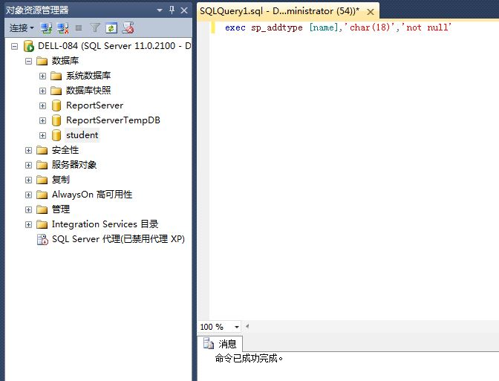

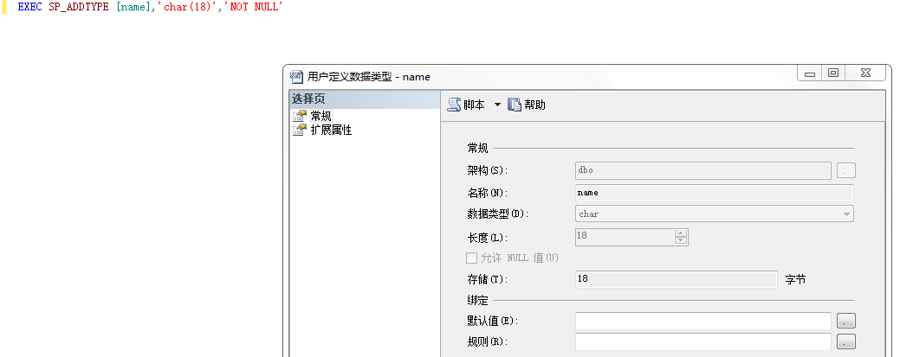

（4） 在查询分析器中输入语句：

EXEC SP_DROPTYPE name，执行该语句，系统将把⑵中创建的数据类型删除掉。

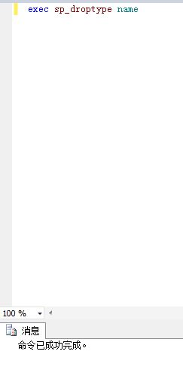

练习 2：在企业管理器中

⑴ 按照下表为 teacher 表添加记录。

|  |  |  |  |  |  |
| --- | --- | --- | --- | --- | --- |
| 教工号 | 姓名 | 家庭住址 | 电话 | 职称 | 所在教研室 |
| 2111 | 朱辉生 | 连云港市 | 5817693 | 副教授 | 计算机软件 |
| 2112 | 单建魁 | 连云港市 | 5817692 | 讲师 | 计算机网络 |
| 2113 | 赵启升 | 连云港市 | 5817693 | 工程师 | 计算机网络 |
| 2114 | 胡云 | 连云港市 | 5817692 | 助教 | 计算机软件 |
| 2115 | 葛庆兵 | 连云港市 | 5817694 | 助教 | 计算机体系结构 |

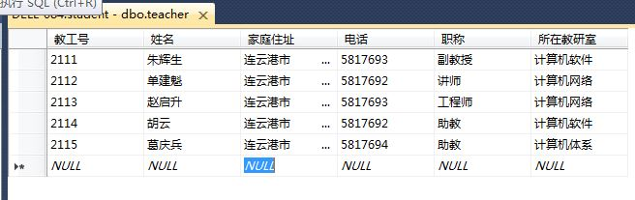

⑵ 进入查询分析器，使用 Transcat-SQL 语句向表中添加“year”字段，该列为 int 型，

并且不能小于 0，如不输入默认值为 25，语句如下：

ALTER TABLE teacher

ADD year int

CONSTRAINT chname2 CHECK(year>0)

CONSTRAINT DEFAULT1

DEFAULT 25

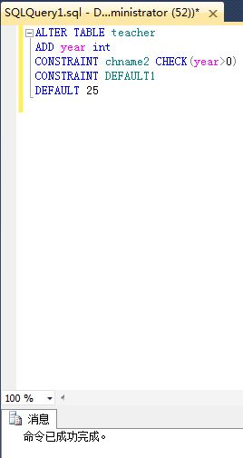

⑶ 在查询分析器中删除 teacher 表中的 “ year”字段，在删除该字段之前应该先删除

在其上定义的约束 chname2.语句如下：

ALTER TABLE teacher

DROP CONSTRAINT chname2

ALTER TABLE teacher

DROP CONSTRAINT default1

ALTER TABLE teacher

DROP COLUMN 年龄

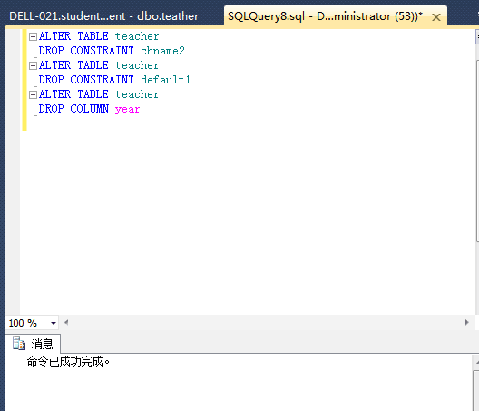

练习 3：修改 teacher 表内容

⑴ 使用 Transcat-SQL 语句向 teacher 中插入数据，语句如下：

INSERT INTO teacher

(教工号，姓名,家庭住址,电话,职称,所在专业)

values (2116，'伍俊明','连云港市','5585097','副教授','计算机网络')

INSERT INTO teacher

(教工号，姓名,家庭住址,电话,职称,所在专业)

values (2117，'张永','连云港市','5817609','讲师','计算机体系结构')

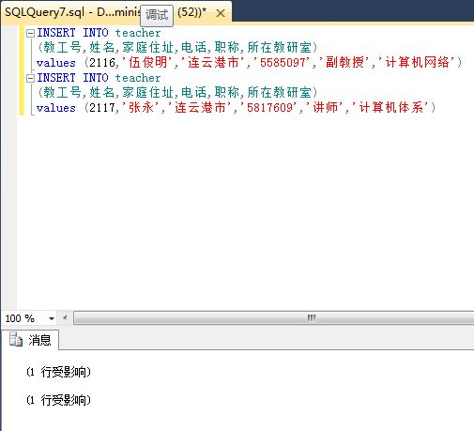

⑵使用 T-SQL 更改 teacher 表，伍俊明的电话改为 5585096

UPDATE teacher

SET 电话='5585096'

WHERE 姓名='伍俊明'

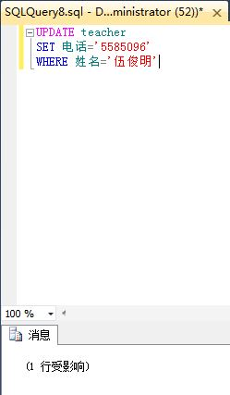

⑶ 教工张永辞职，删除张永的记录，语句如下：

DELETE FROM teacher WHERE 姓名='张永'，显示1行受影响

